**广州大学松田学院**

**智能终端软件开发实训**

**题 目 学生作业管理系统**

**学生姓名_ 朱龙泳（组长），吴兆添，颜志澳 ，**

**王雨顺，邓浩**

**学 号 1808010240/1808010229/1808010233/**

**1808010227/1708010209**

**专业班级_ 18计算机科学与技术（2）班__**

**成员信息：**

|  |  |  |  |  |
| --- | --- | --- | --- | --- |
| **姓名** | **负责部分** | 程序开发(70%) | 文档编写(30%) | 总分 |
| 朱龙泳(组长) | 学生端、需求文档 |  |  |  |
| 邓浩 | 教师端、需求文档 |  |  |  |
| 吴兆添 | 添加学生、需求文档 |  |  |  |
| 颜志澳 | 作业管理、需求文档 |  |  |  |
| 王雨顺 | 登录注册页面、需求文档、PPT |  |  |  |

摘 要

随着广州大学松田学院的规模不断过大，我校学生数量将急剧增加，有关学生的作业信息量也成倍增加。面对庞大的作业需要有学生作业管理系统来提高教师对学生作业管理工作的效率。通过这样的系统可以做到学生作业的规范化管理、科学性统计和快速查询、修改、增加、删除等，从而减少管理方面的工作量。

本系统主要应用于学校学生作业管理，总体任务是实现学生作业管理的系统化、规范化和自动化，其主要任务是计算学生各科作业进行日常管理，如学生查看自己所选课目的作业，写作业，修改作业等，以及老师发布作业信息，批改作业等。针对这些要求设计了学生作业管理系统，从而提高学校的学生作业管理效率，使得学校的发展能够适应当前的教育信息化建设的中体发展趋势。

学生作业管理系统主要研究在实现通过互联网，实现通过互联网对学生作业的高效管理。一方面，现在要上网很方便，用户可以随时随地登录系统查看和修改相关信息，节省用户的精力和时间，另一方面可以提高学校对学生作业管理的效率，降低管理成本。所以学生作业管理系统，主要研究可以分为以下几步：确定系统需求、需求分析、技术选型、编码开发和测试系统。

关键词：spring boot，学生作业管理系统，vue

目 录

第1章 绪论 1

1.1系统的开发背景及意义 1

1.2系统的主要研究内容 1

1.3系统开发环境与开发工具 1

第2章 系统需求分析 2

2.1可行性分析 2

2.1.1经济可行性 2

2.1.2技术可行性 2

2.1.3操作可行性 2

2.2系统的总体需求 2

2.3系统功能的需求分析 3

2.3.1教师子系统功能分析 3

2.3.2学生子系统功能分析 4

2.4 UML系统建模 4

2.4.1用例图 4

2.5本章小结 5

第3章 系统设计 6

3.1系统功能设计 6

3.3 学生信息管理系统顺序图 6

3.3.1 用户系统顺序图 6

3.4 学生作业管理系统活动图 10

3.5 数据库设计 13

3.6 本章小结 15

第4章 系统实现 15

4.1登录界面实现 15

4.2 学生注册实现 15

4.3学生核心功能，作业的编写提交修改 16

4.4 老师核心功能，作业的增删改查，以及添加学生 19

4.5 本章小结 25

第5章 结束语 26

**学生作业管理系统**

# 第1章 绪论

## 1.1系统的开发背景及意义

随着广州大学松田学院的规模不断过大，我校学生数量将急剧增加，有关学生的作业信息量也成倍增加。面对庞大的作业需要有学生作业管理系统来提高教师对学生作业管理工作的效率。通过这样的系统可以做到学生作业的规范化管理、科学性统计和快速查询、修改、增加、删除等，从而减少管理方面的工作量。

本系统主要应用于学校学生作业管理，总体任务是实现学生作业管理的系统化、规范化和自动化，其主要任务是计算学生各科作业进行日常管理，如学生查看自己所选课目的作业，写作业，修改作业等，以及老师发布作业信息，批改作业等。针对这些要求设计了学生作业管理系统，从而提高学校的学生作业管理效率，使得学校的发展能够适应当前的教育信息化建设的中体发展趋势。

## 1.2系统的主要研究内容

学生作业管理系统主要研究在实现通过互联网，实现通过互联网对学生作业的高效管理。一方面，现在要上网很方便，用户可以随时随地登录系统查看和修改相关信息，节省用户的精力和时间，另一方面可以提高学校对学生作业管理的效率，降低管理成本。所以学生作业管理系统，主要研究可以分为以下几步：确定系统需求、需求分析、技术选型、编码开发和测试系统。

## 1.3系统开发环境与开发工具

操作系统: Windows 10 家庭版

开发工具: Intellij IDEA 2020.1.1(Ultimate Edition)

Java版本: Java1.8

服务器: Tomcat 9.0.38

数据库: Server version: 8.0.20 MySQL Community Server - GPL

采用技术: vue+Spring Boot+Spring MVC+MyBatis+MySQL+Maven

# 第2章 系统需求分析

## 2.1可行性分析

### 2.1.1经济可行性

学生作业管理系统的设计与实现是我们组Spring boot这个课的课程作品，从整个系统的设计到开发都由我们小组独立完成，在开发的过程尽量避免付费服务，实现零经费。在整个系统开发完成并使用之后，将为用户节省更多时间和精力以及提高学校对学生作业管理的效率。

### 2.1.2技术可行性

该系统作为我们小组的课程作品，我们组已修完相关课程课程，已经具备开发学生作业管理系统前端设计实现和后台服务器的技术。本系统的开发使用的开发工具为IDEA，采用Java语言；使用SSM框架；数据库支持使用MySQL；服务器使用Tomcat 9.0.38。

### 2.1.3操作可行性

学生作业管理系统是基于的SSM框架，简明的界面、易于操作的方式和过程是本学生作业管理系统的优点。只要用户拥有可以连网的手机或者电脑，以及对学生作业管理系统的一定了解，行云流水地操作学生作业管理系统不是问题。由此可见，操作方式和操作过程不会限制学生作业管理系统。

## 2.2系统的总体需求

学生作业管理系统需要有学生端和教师端，这两种客户端。

学生端可以对自己的作业进管理，如查看作业，编写作业，修改作业等。

教师端可以对自己的学生的作业进行管理。如添加学生到自己课程，发布作业，查看学生提交的作业，批改作业，删除作业等。

两种客成功构成了协调的运作和工作，实现了对学生作业的高效管理，节省了使用人员的时间和精力。从而使整个学生作业管理系统运转工作，实现学校对学生作业管理的方便管理。

## 2.3系统功能的需求分析

学生作业管理系统主要分为教师端系统与学生端系统：在教师子系统中主要包括：添加学生信息（学号与姓名）、添加作业信息（作业标题、作业内容与时间范围）、删除作业信息、查看作业信息、修改作业信息；而在学生子系统中主要包括：查看作业信息（作业标题、作业内容与时间范围）、完成作业（填写作业内容）；

学生作业管理系统功能模块图如下图。

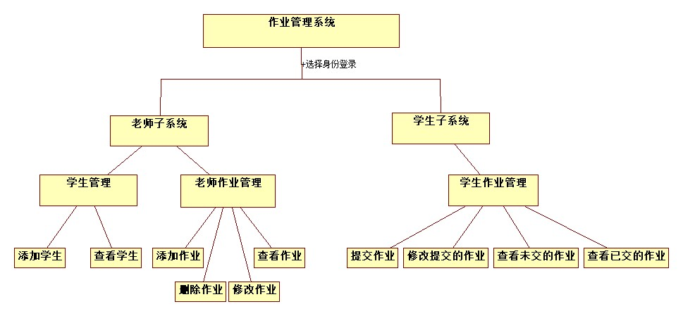

学生作业管理系统功能模块图

### 2.3.1教师子系统功能分析

1. 登录注册：实现教师子系统的登录注册，用户只有在登录或注册成功之后才能进行添加学生信息、添加作业信息删除作业信息、查看作业信息、修改作业信息。
2. 添加学生信息：教师在登录之后，可以进行学生信息管理，输入学生姓名、学号添加学生之后点击确认按钮后即可添加成功学生信息。
3. 添加作业信息：教师在登录之后，可以进行添加作业信息，输入作业标题、作业内容与时间范围之后点击确认按钮后即可添加成功作业信息，随后学生端口可查看教师已添加的作业信息。
4. 删除作业信息：教师在登录之后，可以进行删除作业信息，点击删除按钮之后有弹出窗显示（您确定删除改作业吗？），点击确认按钮即可删除作业信息
5. 查看作业信息：教师在登录之后，可以直接查看已布置的作业信息。
6. 修改作业信息：教师在登录之后，可以进行修改作业信息，输入作业标题、作业内容与时间范围之后点击确认按钮后即可成功修改作业信息，随后学生端口可查看教师已修改的作业信息。

### 2.3.2学生子系统功能分析

1. 登录注册：实现学生子系统的登录注册，用户只有在登录或注册成功之后才能进行查看作业信息以及完成教师端已布置的作业。
2. 查看作业信息：学生在登录之后，可以进行查看作业信息，其中作业信息包括作业标题、作业内容与时间范围。
3. 完成作业：学生在登录之后，可以完成教师端已布置的作业，填入作业内容点击提交后即成功提交作业。

## 2.4 UML系统建模

### 2.4.1用例图

用例模型的基本组成部分有用例、角色（或参与者）和系统。

用户业务如图作业管理系统教师、学生子系统用例图所示。

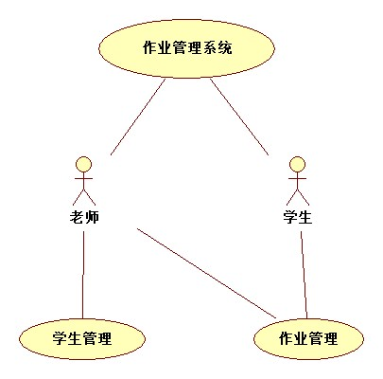

学生信息管理系统功能用例图

## 2.5本章小结

本章首先主要总体分析出作业管理系统有教师端和学生端；然后对两个端的业务需求进行分析并且通过功能模块图展示了教师端和学生端的功能需求，接下来对作业管理系统各方面的可行性进行了分析；最后，为了更加直截了当向用户展示作业管理系统的功能，作业管理系统给出了用例图并对各个用例进行简单明了的说明。

# 第3章 系统设计

## 3.1系统功能设计

本系统由教师子系统和学生子系统组成。

所有子系统按照上方系统功能需求分析设计。

**3.2 学生作业管理系统类图**

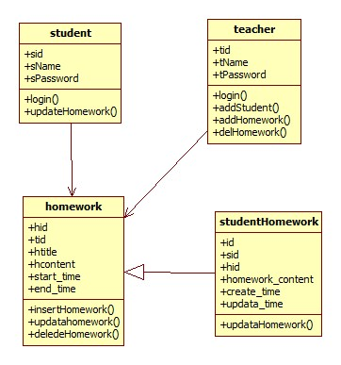

图3.2.1学生作业管理系统类图

## 3.3 学生信息管理系统顺序图

### 3.3.1 用户系统顺序图

**1.用户登录顺序图**

用户打开学生作业管理系统，进入登录界面并输入登录信息；

前端页面会将数据发送到后端并发起登录请求；

后端则判断对应用户的登录信息与数据库信息进行匹配并判断是否正确；

如果请求数据与数据库数据一致，即判断结果为是，则把用户信息发送到前端页面；

如果请求数据与数据库数据不一致，即判断结果为否，则弹出相应的错误信息，并要求重新输入登录信息；

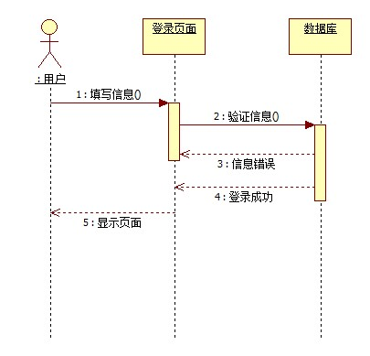

图3.3.1用户登录顺序图

**2.用户添加信息操作顺序图**

用户在学生作业管理系统中点击添加操作；

用户填写或选择相关信息；

用户点击保存，则把数据保存到数据库中，并返回数据；

用户点击关闭，则不保存添加的数据。

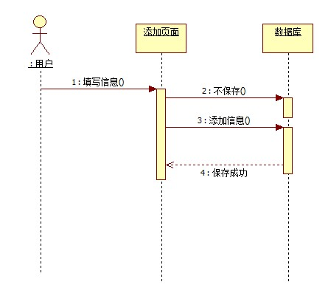

图3.3.2用户添加信息操作顺序图

**3.用户修改作业信息操作顺序图**

用户在学生作业管理系统中点击修改作业操作；

用户填写或选择相关信息；

用户点击保存，则把数据保存到数据库中，并返回数据；

用户点击关闭，则不保存编辑的数据。

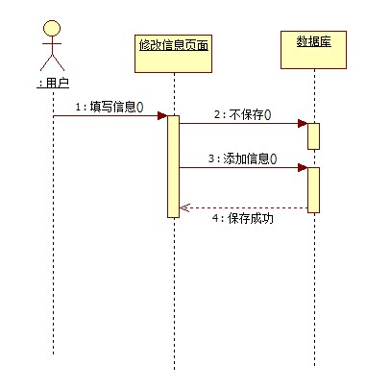

图3.3.3用户修改作业信息操作顺序图

**4.用户删除作业操作顺序图**

用户在学生作业管理系统中点击删除作业操作；

系统提示是否删除；

用户点击是，则把当前数据从数据库中删除，并返回删除后的数据页面；

用户点击否，则不删除数据。

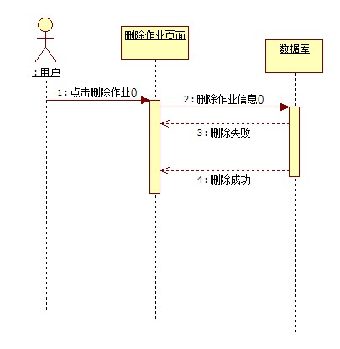

图3.3.4用户删除信息操作顺序图

## 3.4 学生作业管理系统活动图

**1.用户登录管理活动图**

用户进入学生作业管理系统登录界面，用户填写登录信息，选择角色类型并点击登录；登录成功则进入系统，登录失败则提示相应错误信息并进行重新登录，如图3.4.1用户登录管理活动图。

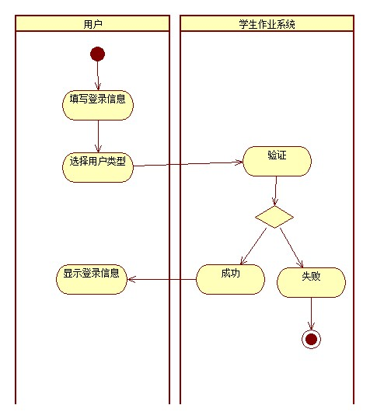

图3.4.1用户登录管理活动图

**2. 教师操作活动图**

教师进入学生作业管理系统之后，在菜单碎片即首页碎片会有一个列表显示信息的菜单，如果要添加学生，点击首页碎片右上角的添加学生进入添加学生的信息界面，填写并提交信息；选择某条菜单信息跳转到菜单编辑界面，在该界面中，教师可以填写并提交菜单信息便可更新信息，如果教师想删除作业信息，点击删除按钮即可。如图3.4.2教师操作活动图。

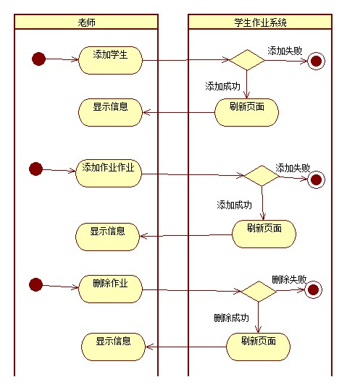

图3.4.2教师操作活动图

**3.学生操作活动图**

学生进入学生作业管理系统之后，在菜单碎片即首页碎片会有一个列表显示作业信息的菜单，学生可以在菜单栏查看相关作业信息，并且提交作业。如图3.4.3学生操作活动图。

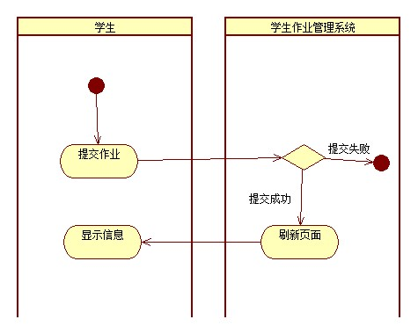

图3.4.3学生操作活动图

## 3.5 数据库设计

一个完整的学生作业管理系统必须有一个良好的数据库支持作为数据来源，如果想提高系统的健壮性，那么就得把数据库设计好。以下是对教师信息表、学生信息表、作业表和学生作业表的设计，后台数据库采用MySQL。

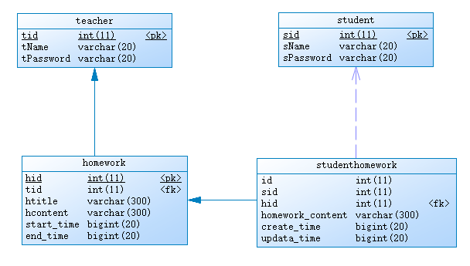

1. teacher(教师信息表)，表的详细的数据见下表3-5.1教师信息表：

表3-5.1教师信息表

|  |  |  |  |  |
| --- | --- | --- | --- | --- |
| **列名** | **数据类型** | **是否为空** | **主外键** | **描述** |
| tid | int(11) | Not null | 主键 | 教师编号 |
| tPassword | varchar(20) | Not null |  | 教师密码 |
| tName | varchar(20) | Not null |  | 教师名称 |

1. student（学生信息表），表的详细数据见下表3-5-2学生信息表：

表3-5-2学生信息表

|  |  |  |  |  |
| --- | --- | --- | --- | --- |
| **列名** | **数据类型** | **是否为空** | **主外键** | **描述** |
| sid | int(11) | Not null | 主键 | 学生编号 |
| sPassword | varchar(20) | Not null |  | 学生密码 |
| sName | varchar(20) | Not null |  | 学生名称 |

1. homework（作业表），表的详细数据见表3-5-3作业表：

表3-5-3作业表

|  |  |  |  |  |
| --- | --- | --- | --- | --- |
| **列名** | **数据类型** | **是否为空** | **主外键** | **描述** |
| hid | int(11) | Not null | 主键 | 作业ID |
| tid | Int(11) | Not null |  | 老师ID |
| htitle | varchar(300) | Not null |  | 作业标题 |
| hcontent | varchar(300) | Not null |  | 作业内容 |
| start_time | bigint (20) | Not null |  | 作业开始时间 |
| end_time | bigint (20) | Not null |  | 作业结束时间 |

1. studenthomework（学生作业表），表的详细数据见下表3-5-4学生作业表：

表3-5-4学生作业表

|  |  |  |  |  |
| --- | --- | --- | --- | --- |
| **列名** | **数据类型** | **是否为空** | **主外键** | **描述** |
| id | int(11) | Not null | 主键 | 序号ID |
| sid | Int(11) | Not null |  | 学生ID |
| hid | Int(11) | Not null |  | 作业ID |
| Homework_content | varchar(300) |  |  | 作业内容 |
| create_time | bigint (20) |  |  | 提交时间 |
| update_time | bigint (20) |  |  | 修改时间 |

## 3.6 本章小结

本章首先对学生作业管理系统的用户子系统进行了系统功能的详细设计，然后画出了学生作业管理系统的类图、顺序图和活动图，更加直观地展示了学生作业管理系统的各个功能；接下来是对学作业管理系统的数据库进行设计。

# 第4章 系统实现

## 4.1登录界面实现

用户输入网址进入登录界面。登录界面有两个登录选项，分别是老师、学生，选择对应角色，输入账号、密码，即可进入对应的管理界面。

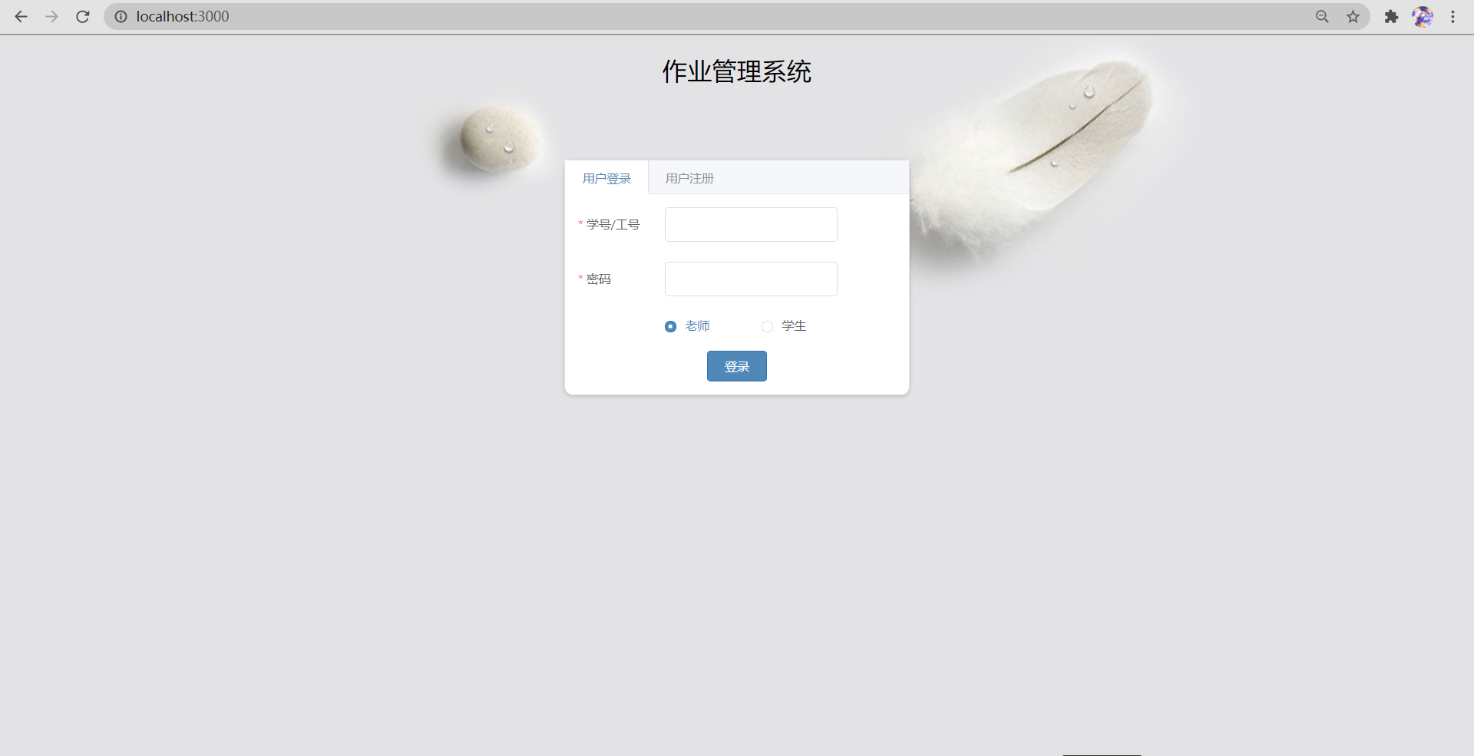

## 4.2 学生注册实现

1.在登录界面选择，注册，进行学生用户的注册，如下图：

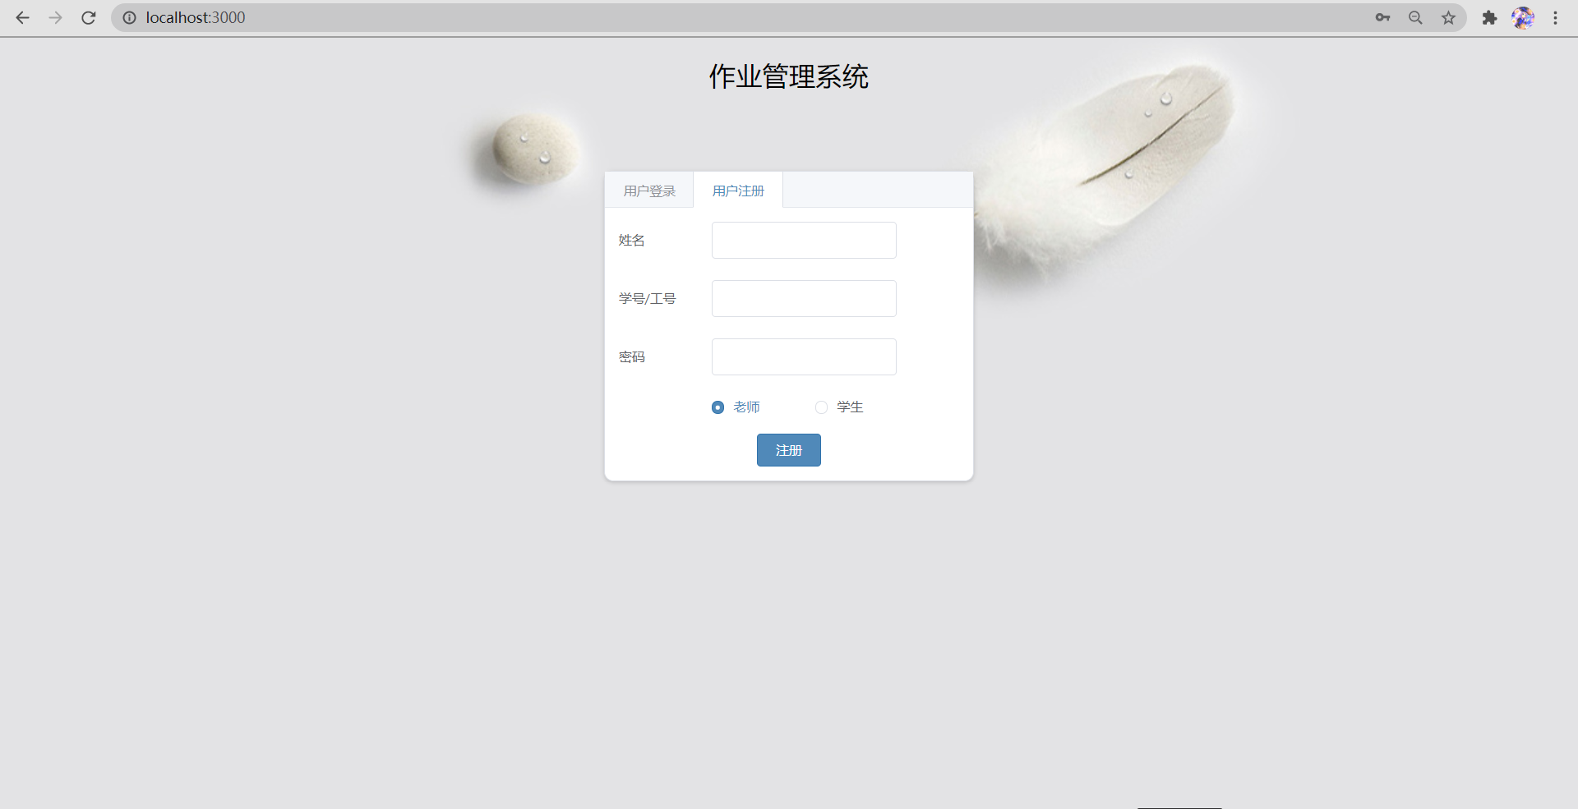

学生需要填写姓名，学号，密码来进行中注册

## 4.3学生核心功能，作业的编写提交修改

1. 学生注册完成后，进行登录，登录成功后，进入学生界面，如下图

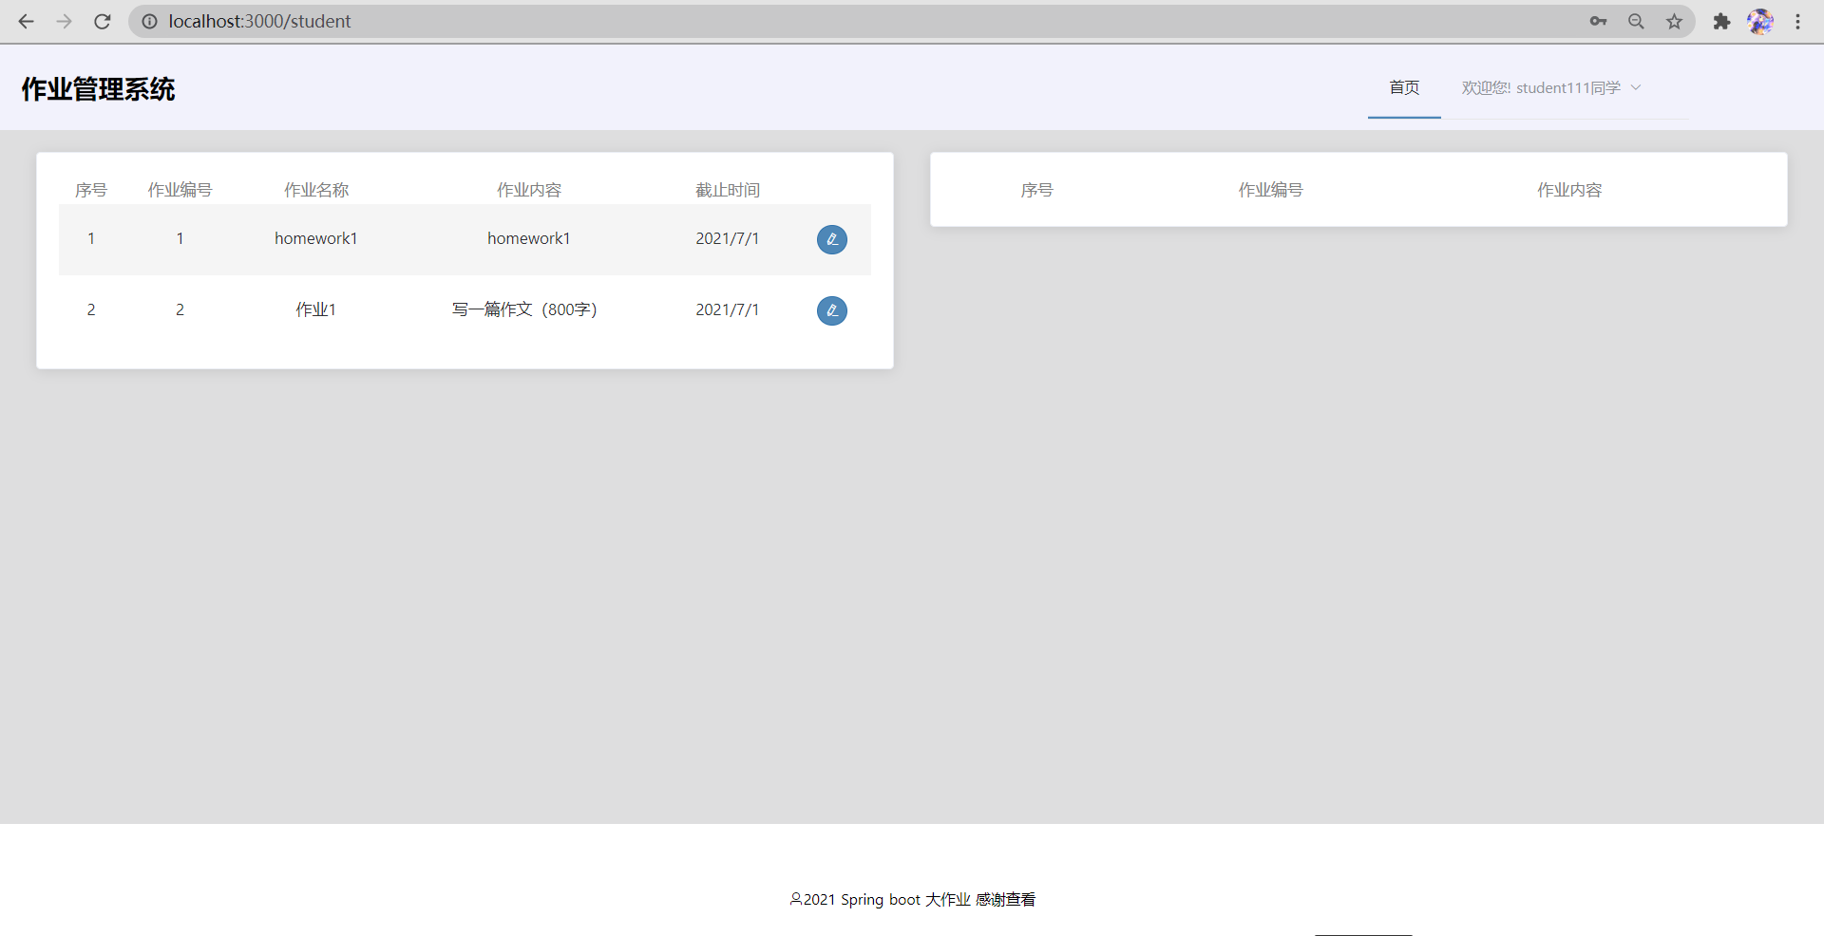

2. 进入学生界面后，我们可以看到老师给我们布置的作业，以及详细信息包括，序号，作业编号，作业名称，作业内容，截止时间。

3. 点击每条数据最右边的编辑图标，可以对数据进行编辑，系统会弹出一个编辑窗口，

如下图：

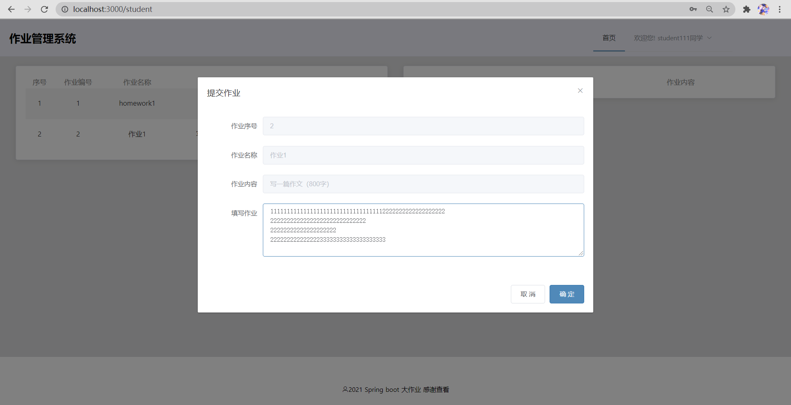

我们可以看见，编辑窗口可对作业的内容进行编辑，也就是写作业，而其他信息都是只读，不可编辑的。

4.当我们写作业后，点击编辑窗口的确定按钮，对作业进行提交，操作如下图：

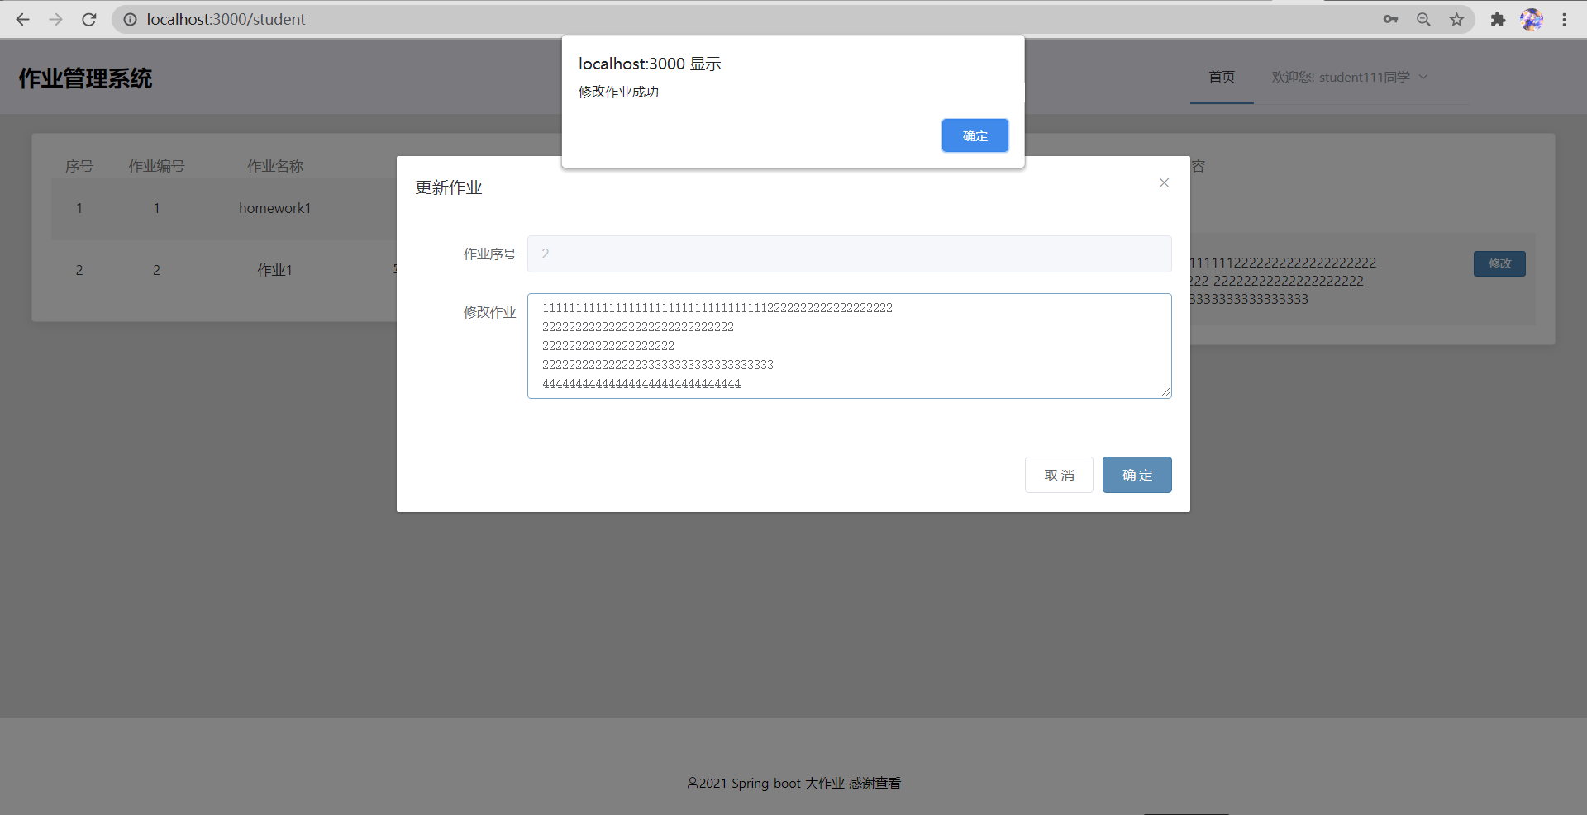

5. 当我们提交成功后，可以看到在我们的主界面的右侧会显示我们已提交的作业，以及显示我们作业的内容，

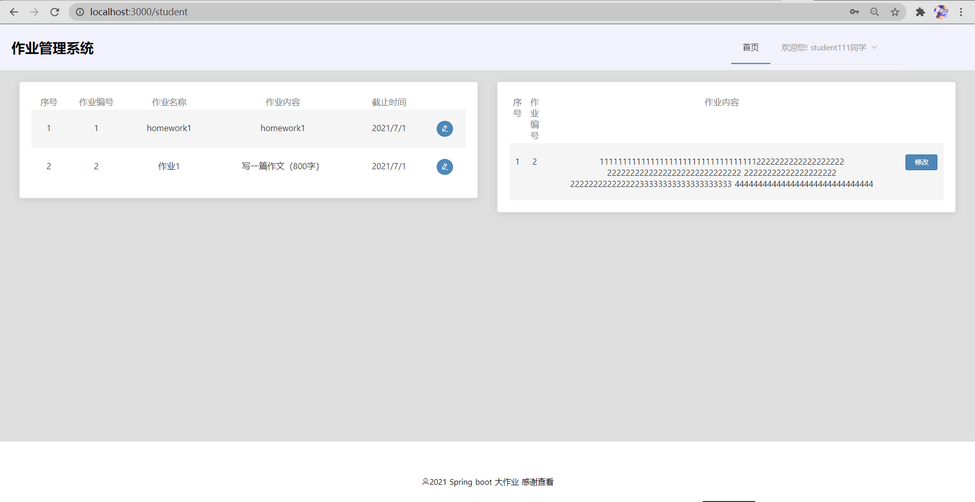

6 . 提交成功后的作业，如果你发现自己有做的不对的或不够完善的地方，那么我们依然可以对作业进行修改，在右侧栏显示作业的模块的右下角有一个修改图片，点击它，就可以对作业进行修改，这时系统会弹一个编辑窗口，供我们修改作业，效果如下图：

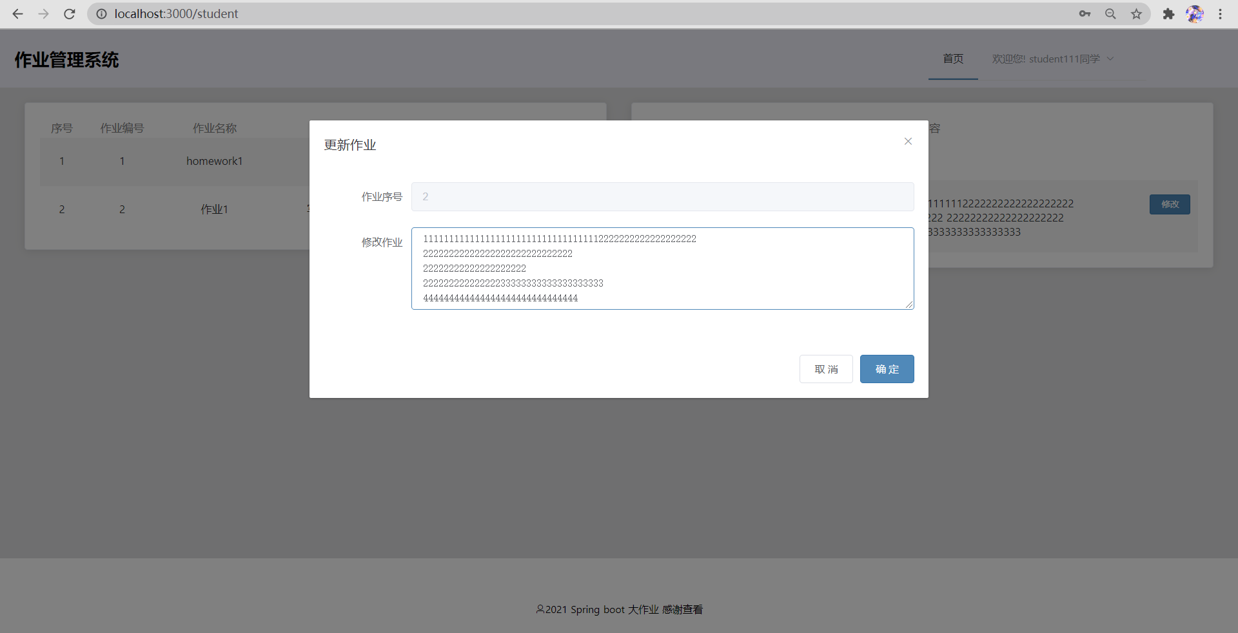

修改完成之后，点击编辑窗口中右下角的确定按钮，进行修改作业的提交，修改成功系统会提交成功，效果如下图：



7. 最后点击右上角自己用户名处，可进行退出系统，效果如下图：

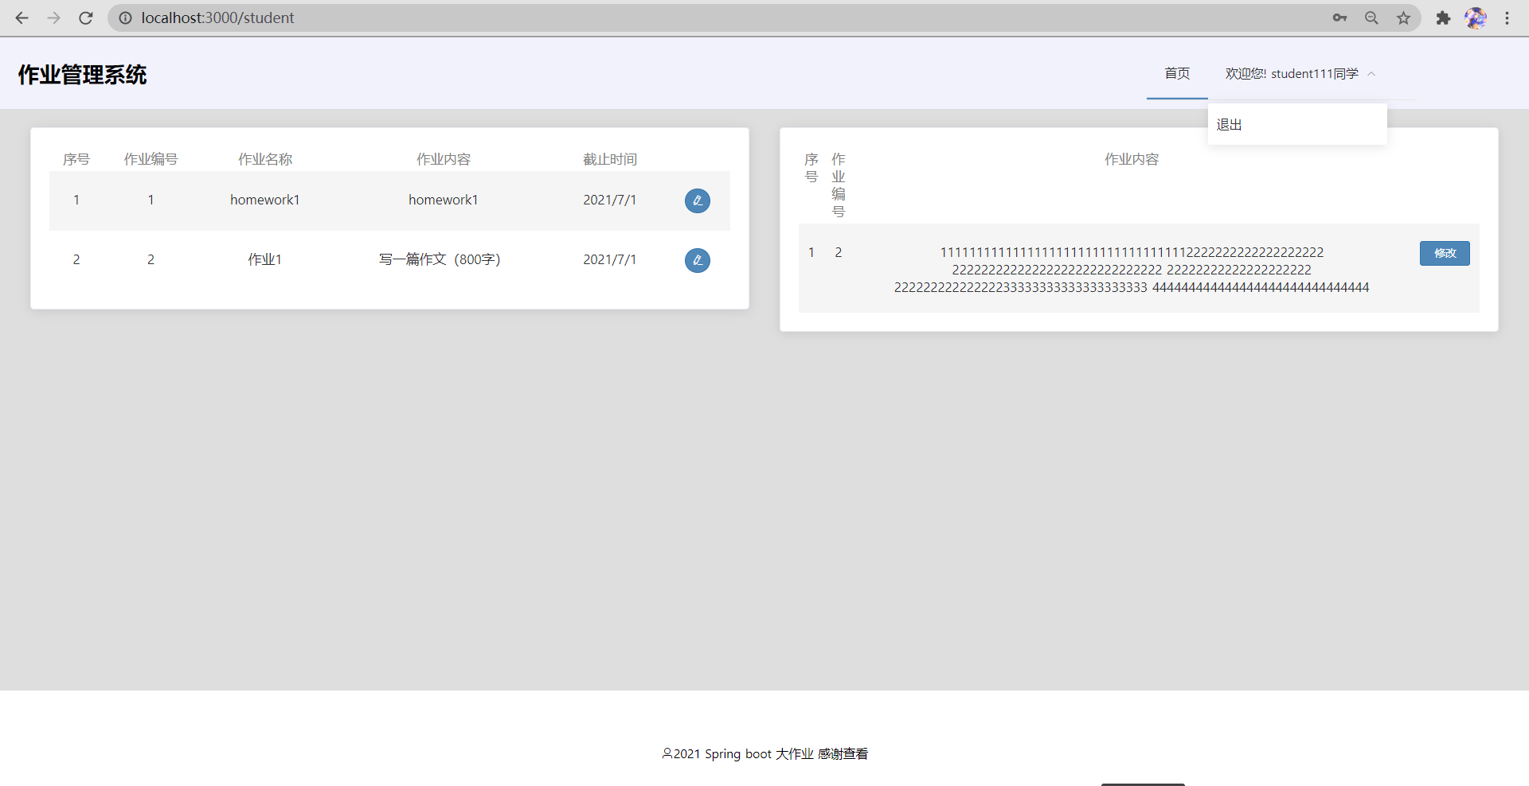

## 4.4 老师核心功能，作业的增删改查，以及添加学生

1. 老师登录成功后，则进入老师的主界面，如下图：

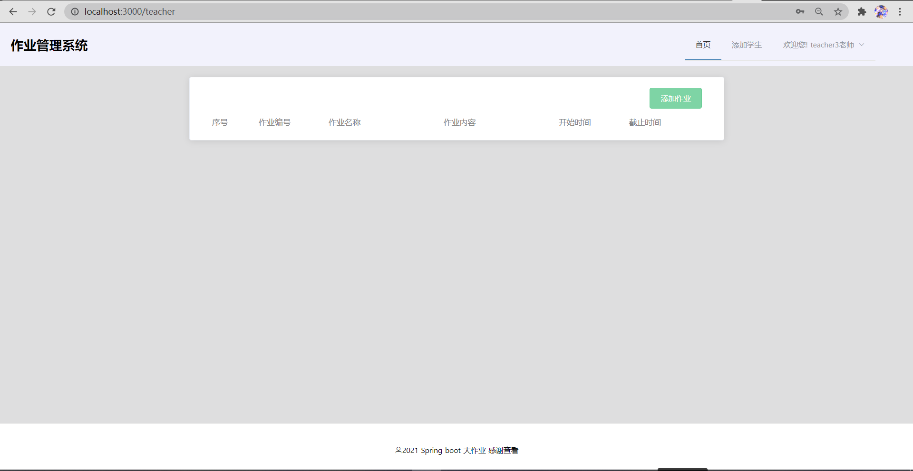

在老师的主界面中我们可以看见，老师自己已经布置作业，以及作业的详细信息，包括作业的序号，作业编号，作业名称，作业内容，作业的 期限包括，开始时间和截至时间

2. 在最开始没有作业，所以没有任何的显示，那么老师可以通过字段栏的最右侧有一个添加作业的按钮点击它，进行作业的添加，从而给自己的学生布置作业

效果如下图：

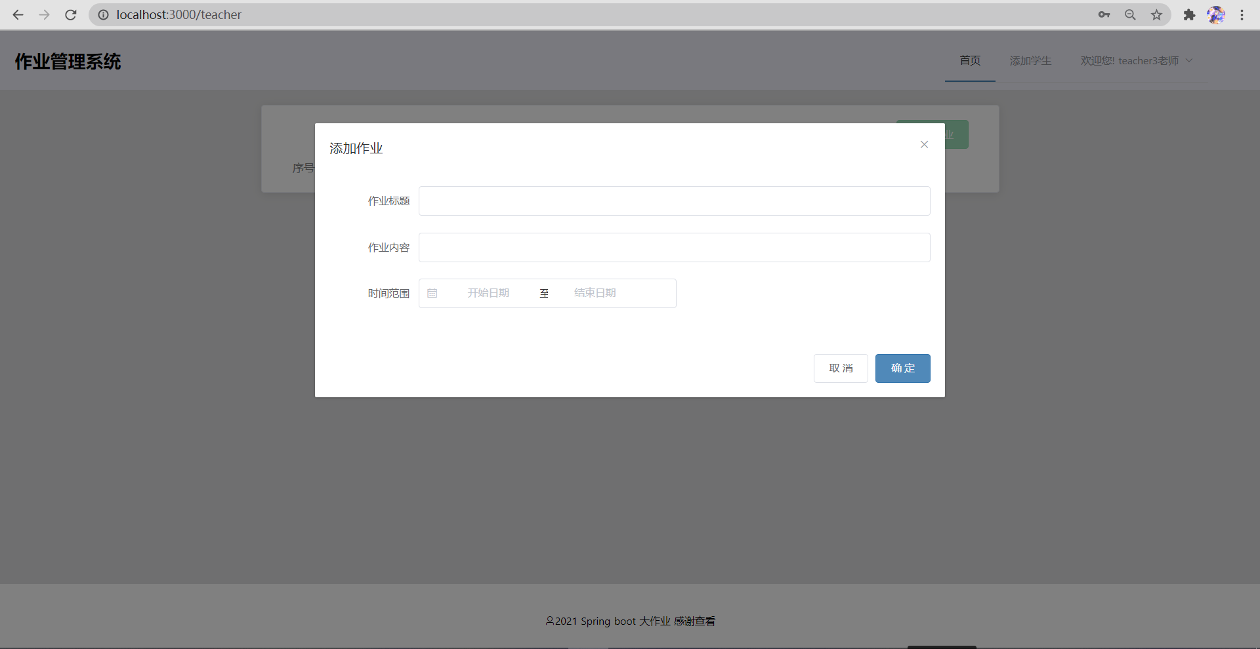

此时系统会给我们弹出一个可编辑的窗口，我们要填写新作业的基本信息包括，

作业标题，作业内容，以及期限。在完成这些内容的填写后，点击右下角的确定按钮，进行添加作业的提交，自己的学生就可以在自己的界面看见待完成的作业了；添加成功系统会提示操作成功，效果如下图：

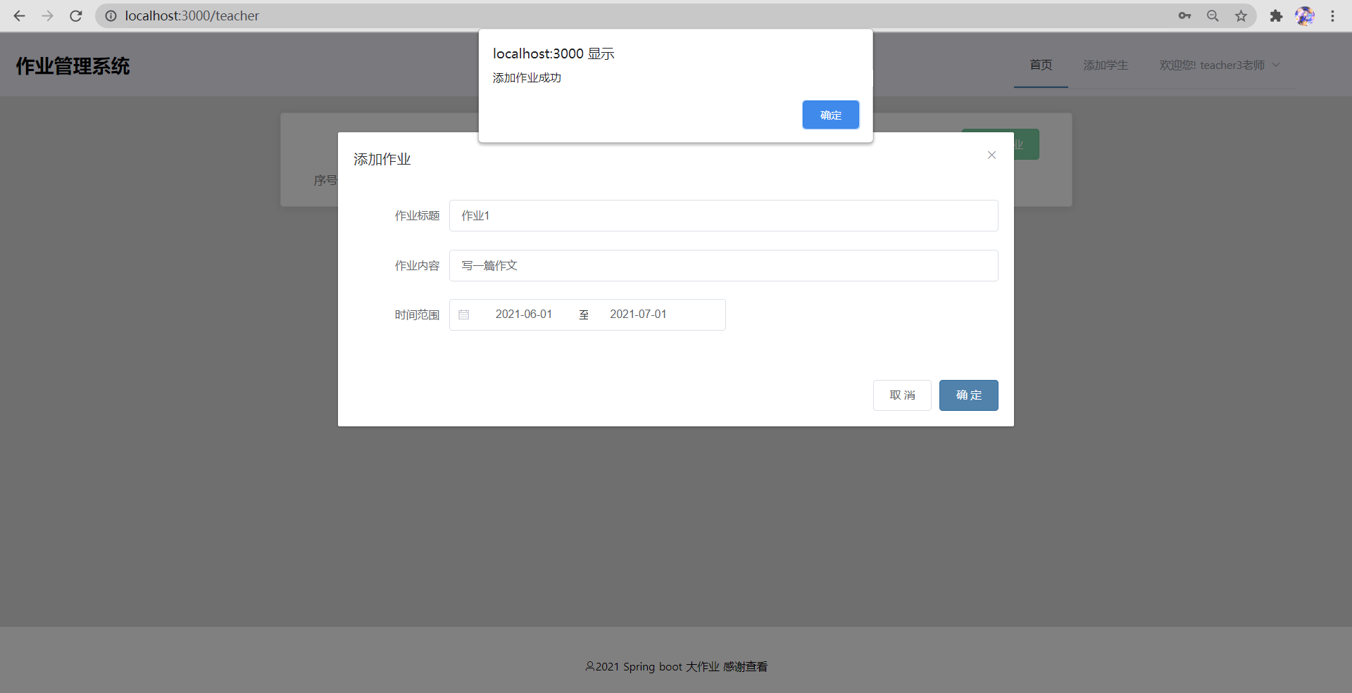

3. 在添加成功后，我们可以在主界面看见已添加的作业的基本信息，另外在基本信息的右侧，我们可以看到三个按钮，分别是修改，删除，查看提交

效果如下图：

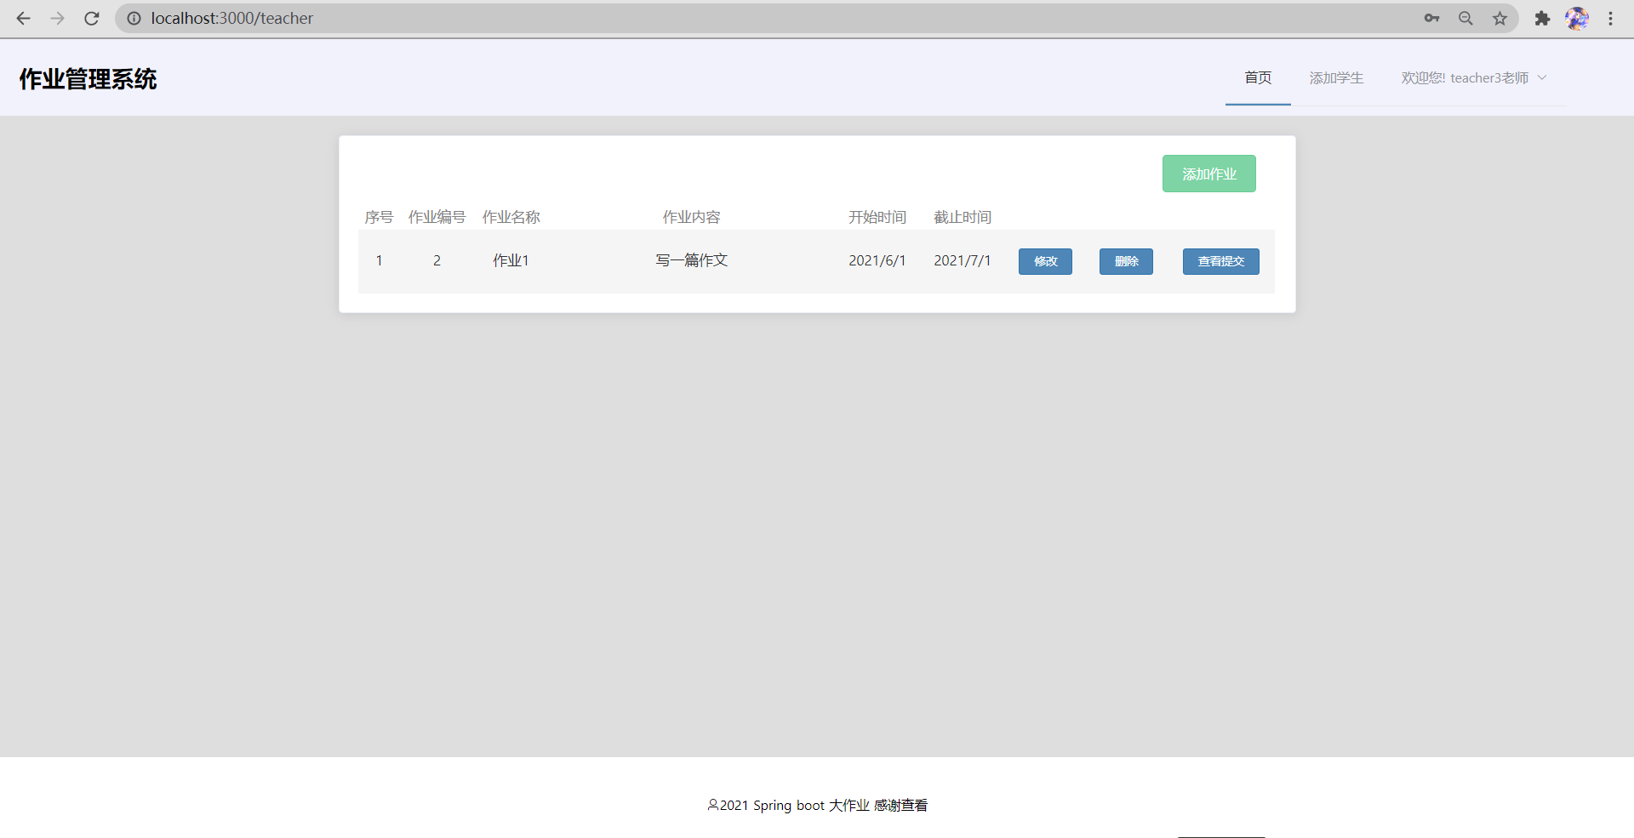

4. 首先来看最右边的查看提交，这个功能，可以让老师在布置完作业后，查看自己的学生的完成情况，可以查看到有那些学生提交完成了作业。只需点击查看提交按钮，效果如下图：

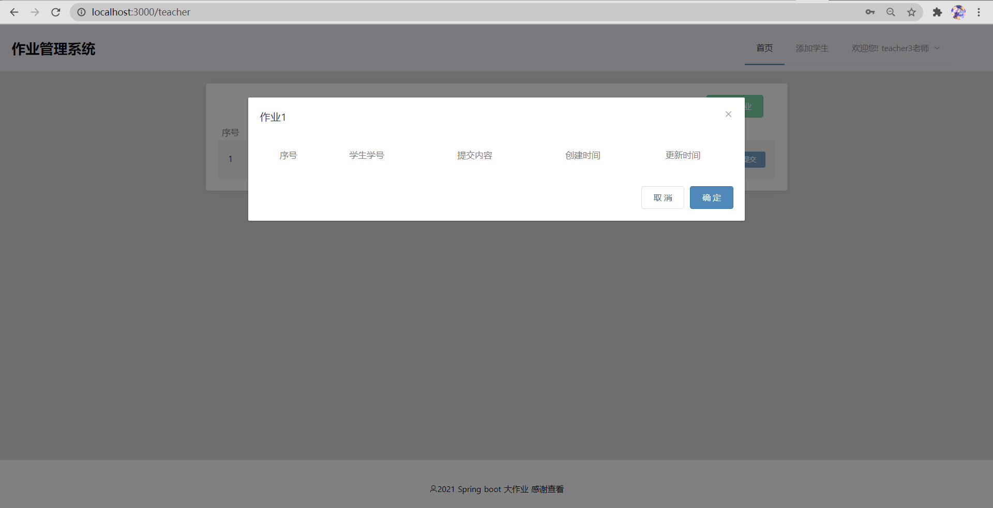

5. 然后再来看 修改按钮，这个功能可以让老师在布置完作业后，如果老师觉得作业布置的有不妥，有可能是作业标题写错了，也有可能是作业内容错了，也有可能是给的时间期限不太合理，这些都可以进行更改，点击修改按钮，那么系统会给老师弹出一个编辑窗口，来修改作业的标题，内容，期限，效果如下图：

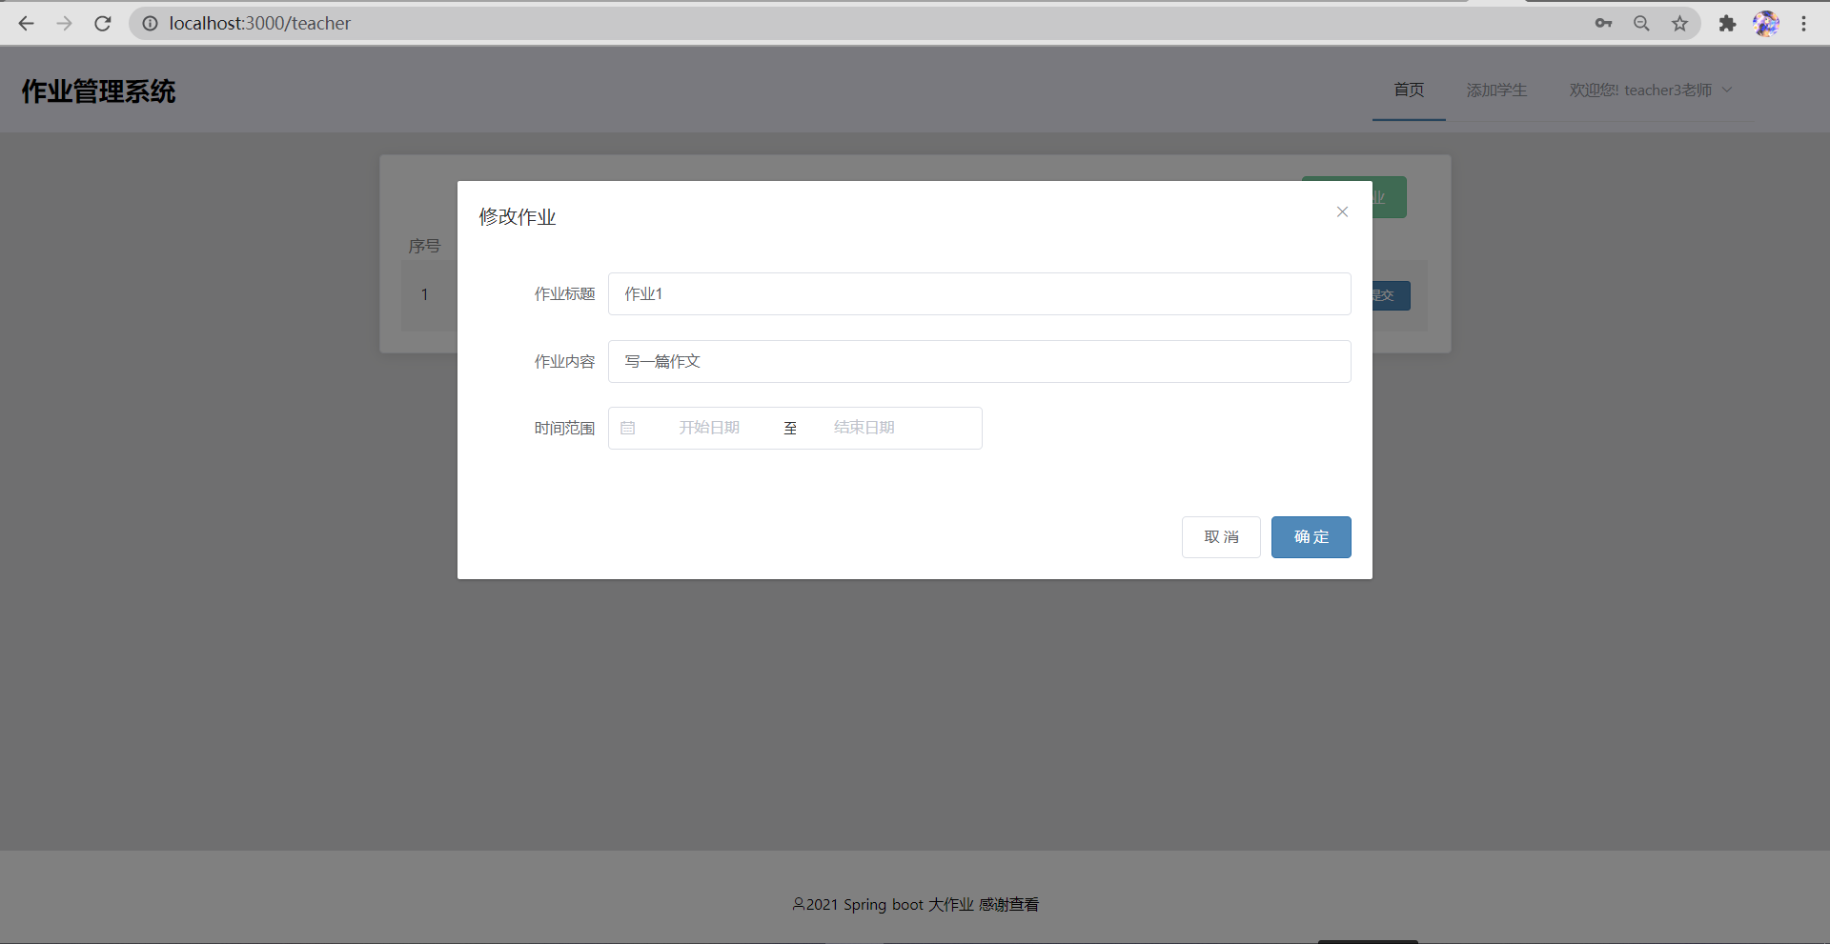

修改完作业信息后，点击弹窗右下角的确定按钮进行修改的提交，提交相对应的，自己的学生也能在自己的界面看见被修改的作业信息，点击确定按钮，提交修改，系统会提示修改成功，效果如下图：

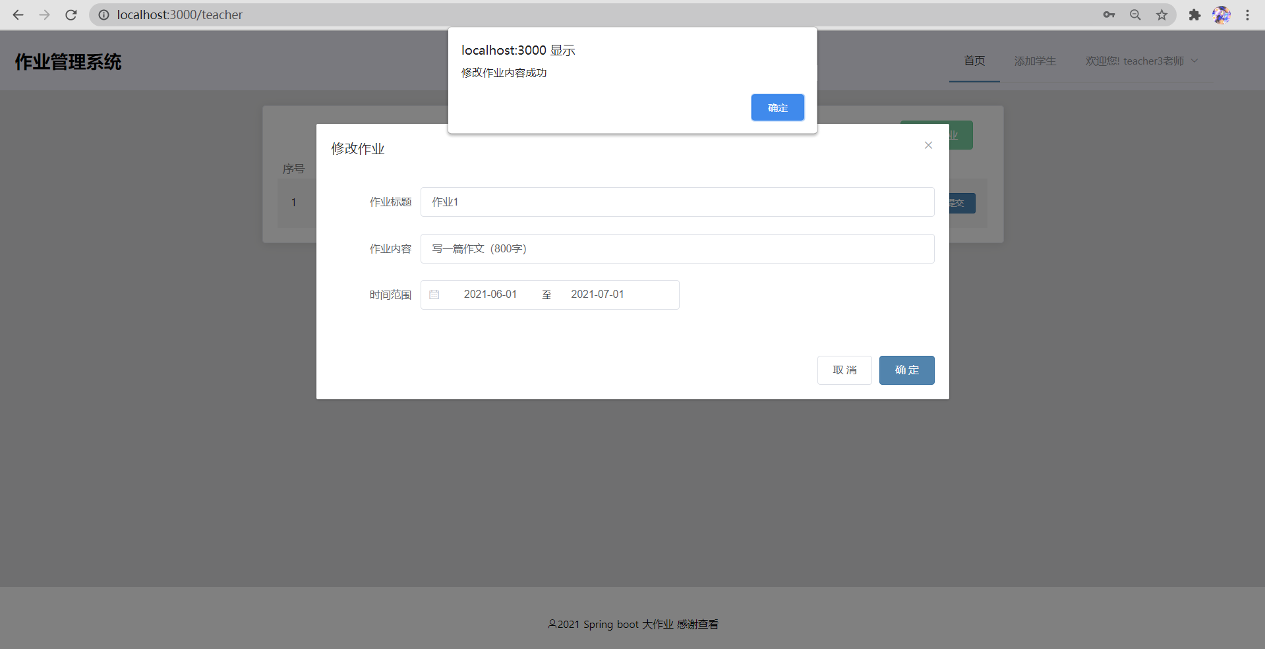

6. 最后我们再来看删除按钮，这个功能可以让老师在布置完作业后，如果说觉得这个作业布置的没要必要，那么可以对其进行删除；或者在查看提交后，发现自己的学生已经全部提交，并且按要求都完成了该项作业，那么老师也可以将改条作业进行删除。要完成以上功能，只需点击删除按钮，系统会弹出一个窗口，供老师进行删除作业的操作，效果如下图：

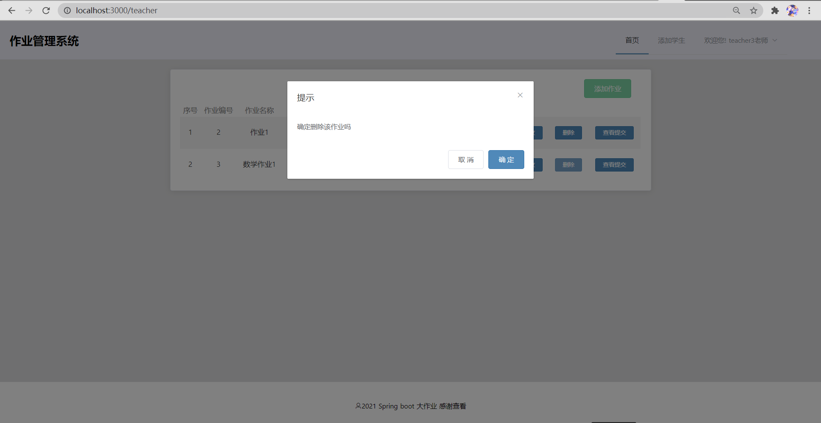

然后点击窗口右下角的确定按钮，对该作业进行删除，然后删除成功，系统会提示成功效果如下图：

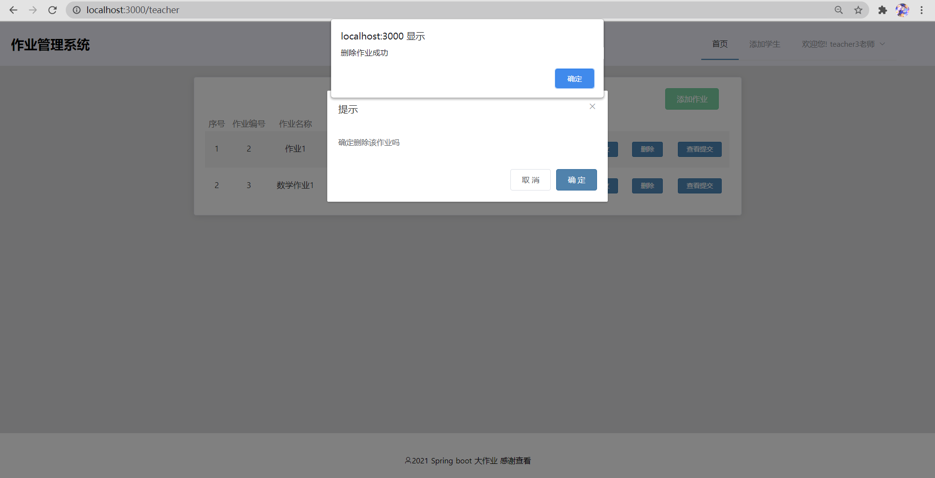

7. 现在让我们把目光转移到老师界面顶部的导航栏，我们可以发现，刚刚的素有操作都是在首页下完成的，那么在首页旁边还有一个添加学生的选项，这个选项是让老师可以添加自己的学生，自己的学生才可以收到老师布置的作业。点击添加学生按钮，界面中间部分会切换成添加学生的界面，可以看到该界面，左边是显示当前老师已添加学生的基本信息包括学生序号，学号，姓名；右边是一个可编辑的form表单，供老师进行添加学生的操作效果如下图：

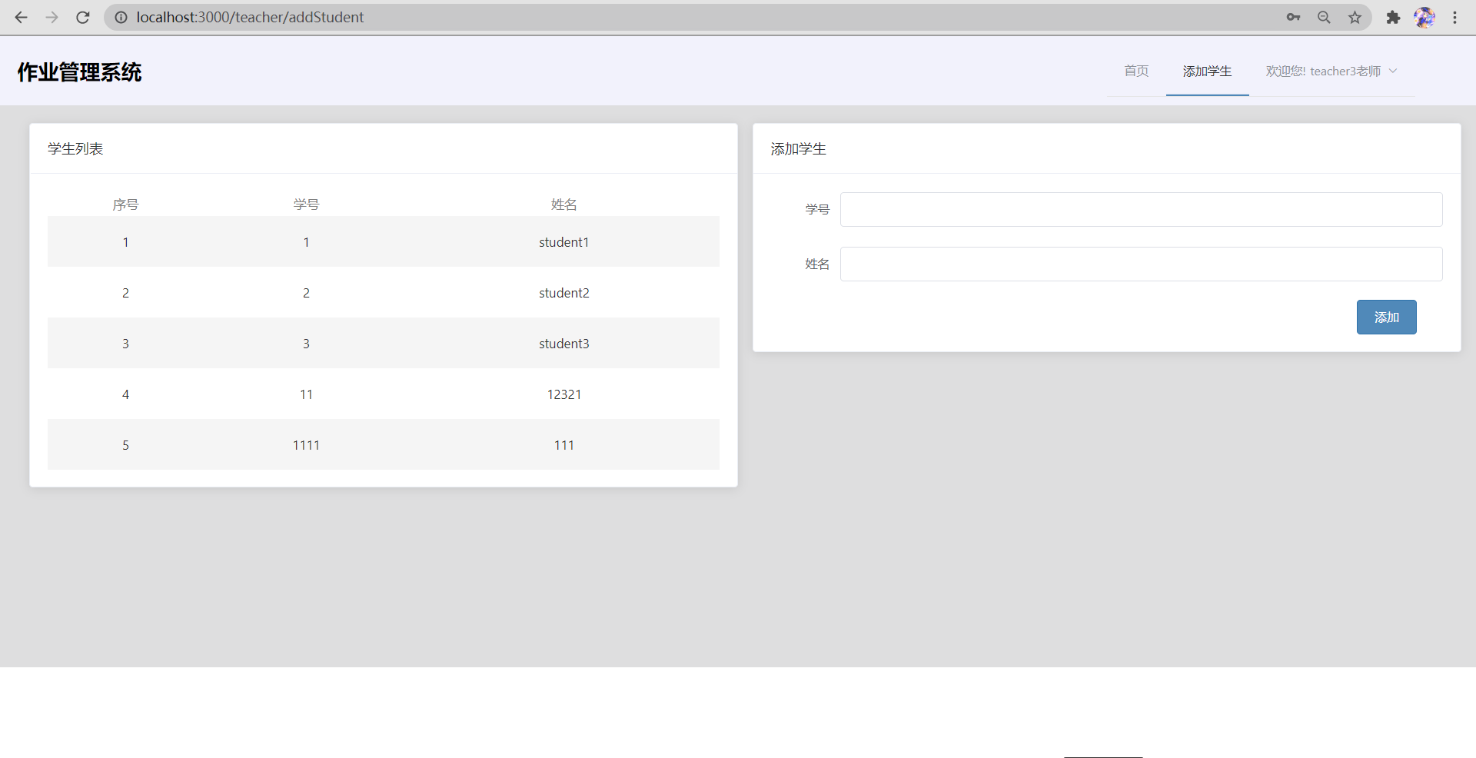

这个表单需要老师填写学生的学号和姓名，来供系统进行添加学生的操作，在填完信息后，点击右下角的添加，如果添加成功，系统会提示成功，效果如下图：

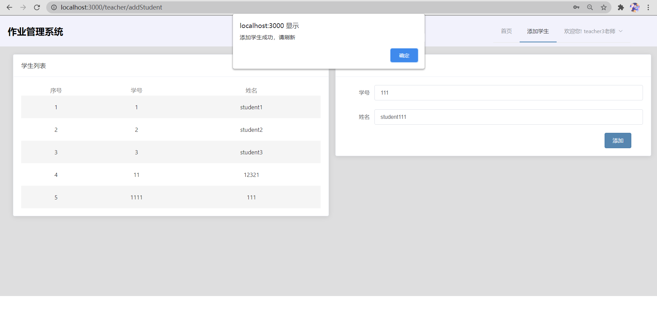

并且能看到自己添加学生的信息，会显示在左边的学生信息表格中。

8. 在界面最右上角，老师的用户名处，点击可以退出系统，效果如下图：

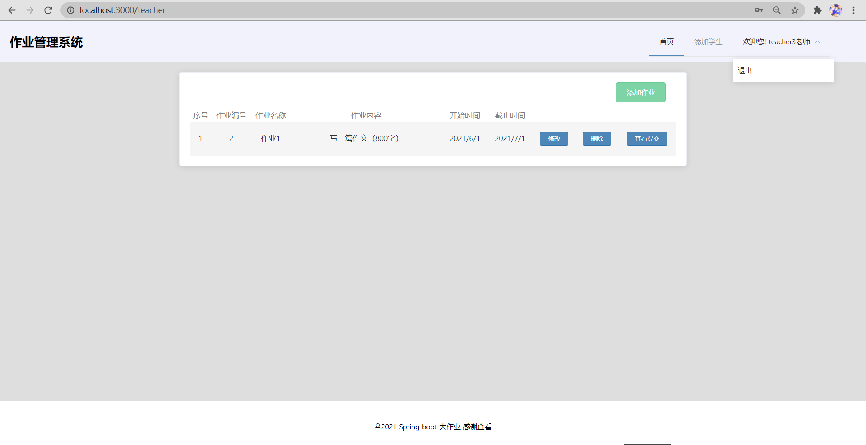

## 4.5 本章小结

本章主要是对学生作业管理系统的设计进行实现，给出各个功能界面的截图以展现系统实现的效果。

# 第5章 结束语

通过以前的学习经验以及这个学期在老师的悉心教导下，我们通过课余时间进行的课程作业，经过一个学期的努力，学生作业管理系统的设计与实现到这里基本结束了。学生作业管理系统在界面设计上使用黑白能色调，向用户展现了一种简洁大方；开发过程中选用了Java语言来开发系统，使用了非常优秀且简易的轻量级框架--SSM框架来优化开发流程，Tomcat免费的特性是我们选择的主要因素，经过我们对各个数据库的综合分析之后，选择MySQL作为学生作业管理系统的数据支持。目前，学生作业管理系统在连网的手机和电脑等设备通过相应的IP地址进行流畅的运作。

感谢老师这个学期的悉心教导，通过这个学期的学习，我们组的成员们都学习到了很多知识，受益匪浅。通过学习，大家对SSM框架和spring boot框架有了自己的了解，对JAVA语言有了更深入的学习，增强程序开发能力。最后，祝老师，身体健康，万事如意。